BÁO CÁO THIẾT KẾ VI MẠCH SỐ LỚP CE222.Q21.1
Bài thực hành 1: Làm quen với custom designer và thiết kế cổng inverter
Giảng viên hướng dẫn | Tạ Trí Đức |  | Điểm
Họ và tên | Vũ Đại Dương | 23520359

Cấu hình cho các thành phần cần thiết cho thiết kế
- Mở Terminal trong folder inv đã tạo, chạy các lệnh sau:
  - Chạy license:
    - /usr/synopsys/scl/2018.06/linux64/bin/lmgrd -c /usr/synopsys/Synopsys.dat
    - export SNPSLMD_LICENSE_FILE=27000@localhost
  - Copy thư viện từ project cũ
    - cp ../lib.defs .
    - cp ../tech.db .
    - cp ../display.tcl .
  - Thêm thư viện reference90RF:
    - echo "DEFINE reference90RF ./reference90RF" >> lib.defs
  - PATH cho hspice:
    - export PATH=$PATH:/usr/synopsys/hspice/N-2017.12-SP2/hspice/bin
  - PATH cho waveview:
    - export PATH=$PATH:/usr/synopsys/wv/N-2017.12-SP2/platforms/linux64/bin
  - PATH cho LD_LIBRARY:
    - export LD_LIBRARY_PATH=$LD_LIBRARY_PATH:/usr/synopsys/wv/N-2017.12-SP2/platforms/linux64/lib
  - Thêm PATH khi chạy DRC, LVS, LPE:
    - *evp:
      - export PATH=$PATH:/usr/synopsys/hercules/B-2008.09-SP5/bin/AMD.64
    - *HERCULES_HOME_DIR:
      - export HERCULES_HOME=/usr/synopsys/hercules/B-2008.09-SP5
      - export HERCULES_HOME_DIR=/usr/synopsys/hercules/B-2008.09-SP5
    - *StarXtract:
      - export STARRC_HOME=/usr/synopsys/starrc/O-2018.06-SP1
      - export PATH=$STARRC_HOME/linux64_starrc/bin:$STARRC_HOME/bin:$PATH
      - export LD_LIBRARY_PATH=$STARRC_HOME/linux64_starrc/lib:$LD_LIBRARY_PATH
  - Chạy Synopsys Custom Desgin:
    - /usr/synopsys/customcompiler/N-2017.12-SP1-2/bin/custom_compiler

Thiết kế Schematic & Symbol cho Inverter
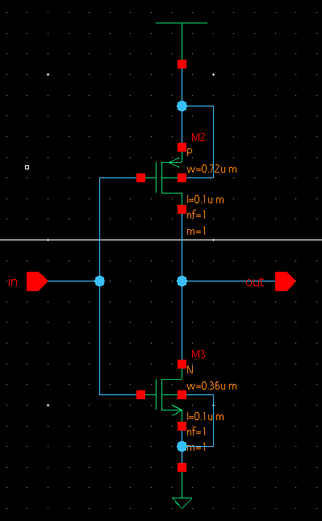
Hình 1 Invert schematic
- Thông số:
  - pMOS: width = 0.72 μm, length = 0.1 μm
  - nMOS: width = 0.36 μm, length = 0.1 μm
- Lý do chọn các thông số trên:
  - Chọn Wn = 0.36 μm → đảm bảo dòng dẫn đủ mạnh, tuân thủ Manufacturing Grid
  - Chọn Wp / Wn ≈ 2 → bù đắp chênh lệch độ linh động hạt tải giữa nMOS và pMOS
  - Chọn Wn = Wp = 0.1 μm → giảm tụ ký sinh, tăng tốc độ, hạn chế dòng rò
- Kiểm tra Schematic:
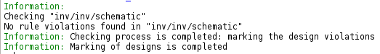
Hình 2 Kết quả Check and Save
- Thiết kế symbol cho inverter:
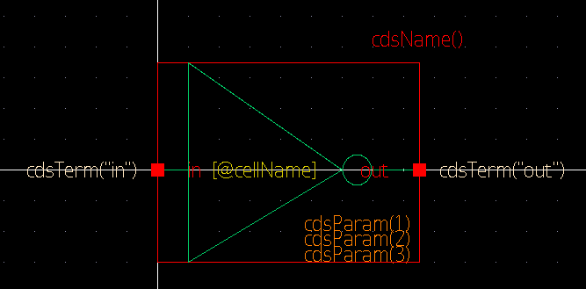
Hình 3 Inverter symbol

Mô phỏng và kiểm tra tính đúng đắn của schematic

Thiết kế mạch testbench cho inverter
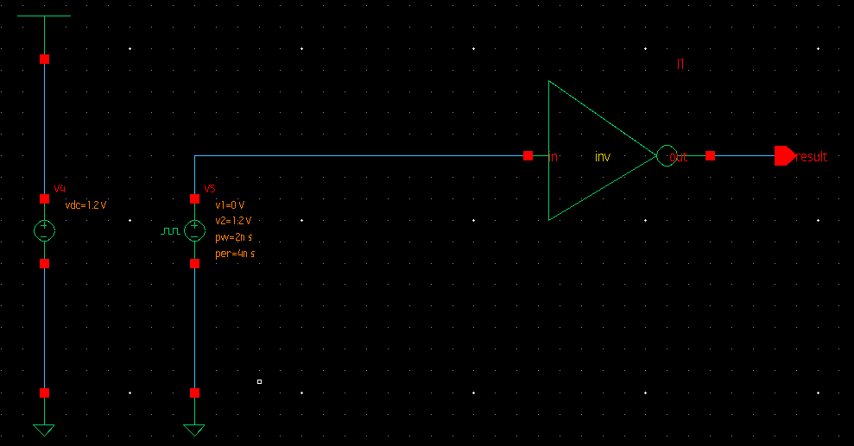
Hình 4 Inverter test Schematic
- Lý do chọn các thông số như hình:
  - Vdc = 1.2V → mức điện áp hoạt động tiêu chuẩn
  - Vpulse:
    - V1 = 0V, V2 = 1.2V → đảm bảo rằng các transistor PMOS và NMOS trong mạch sẽ được đóng/ngắt hoàn toàn, kiểm tra khả năng nghịch lưu hoàn toàn của cổng Inverter, tín hiệu ngõ vào phải quét hết dải từ mức logic 0 đến mức logic 1.
    - pw = 2ns, per = 4ns → tạo ra một xung đối xứng, giúp tín hiệu ngõ ra đạt trạng thái ổn định hoàn toàn

Mô phỏng SAE
- Cấu hình SAE cho testbench:
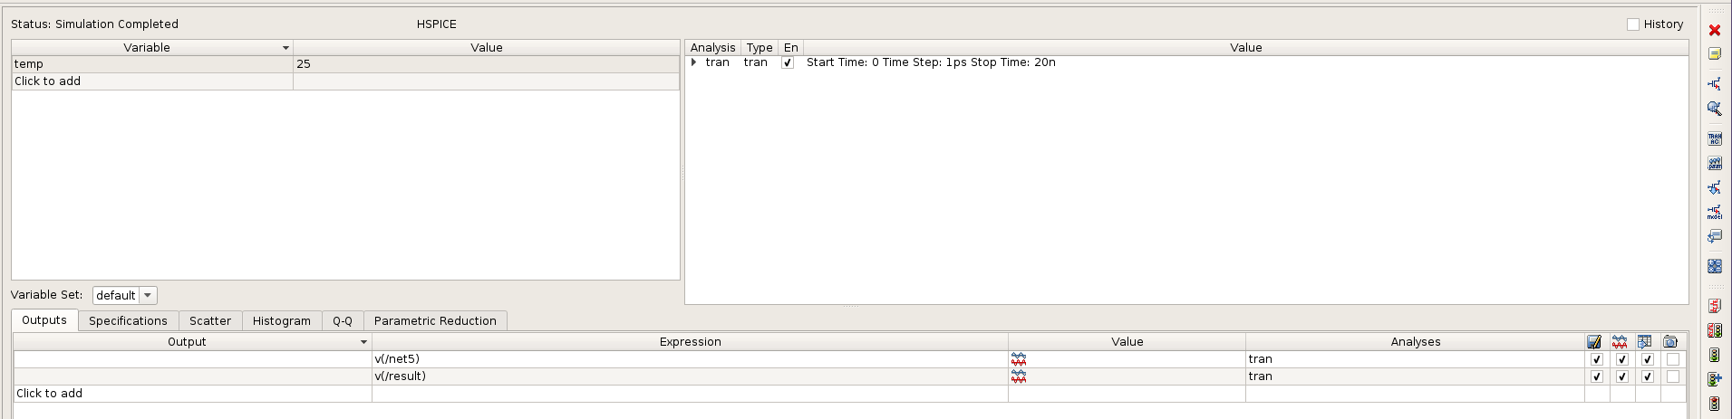
Hình 5 Set up SAE
- Mô phỏng bằng WaveView:
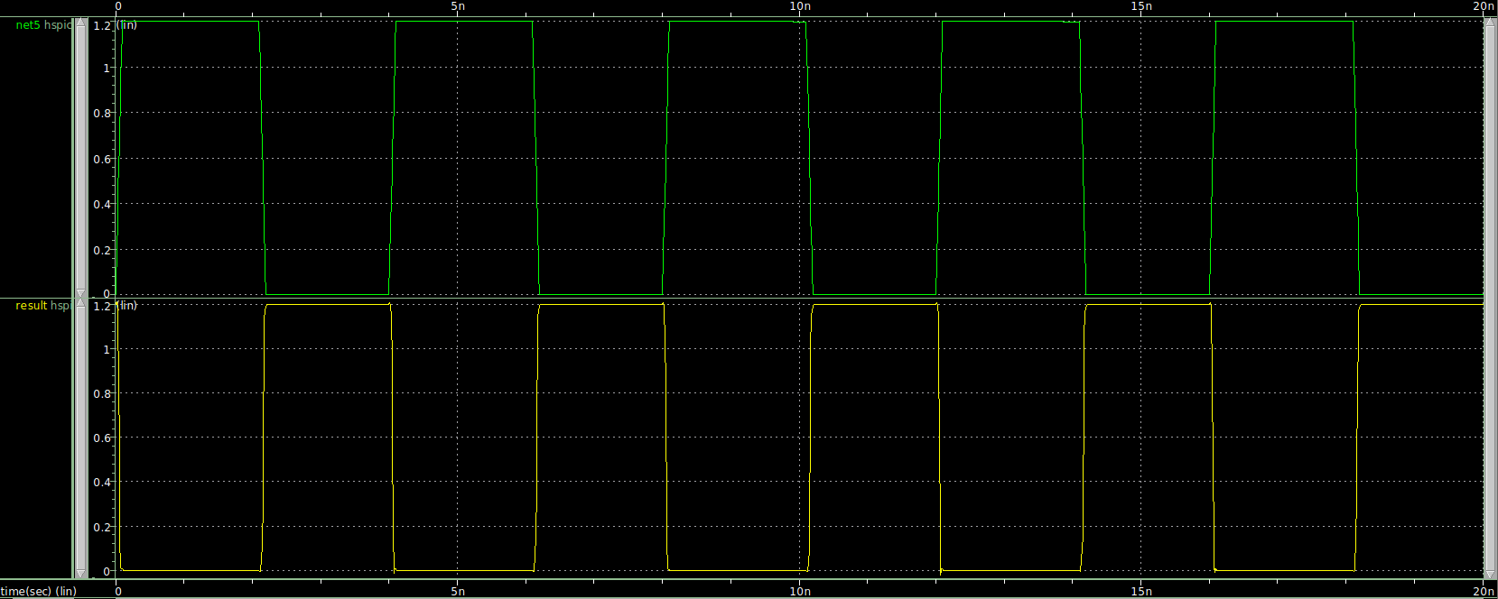
Hình 6 Kết quả mô phỏng WaveView
→ Có thể thấy kết quả mô phỏng WaveView đã hiển thị đúng theo kết quả mong chờ.

Mô phỏng bằng lệnh HSPICE
- Generate file netlist:
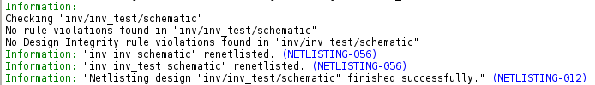
Hình 7 Thông báo netlisted thành công
- Thực hiện theo các bước trong hướng dẫn
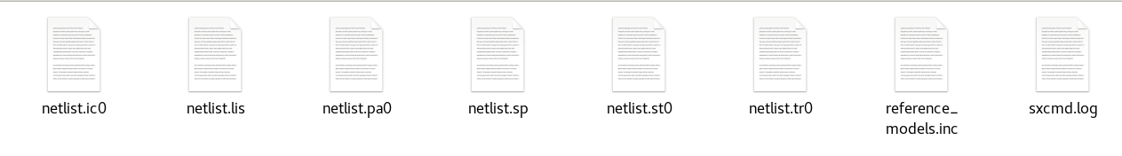
Hình 8 Các file gen sau khi chạy lệnh hspice
- Mô phỏng WaveView bằng lệnh: wv netlist.tr0 &
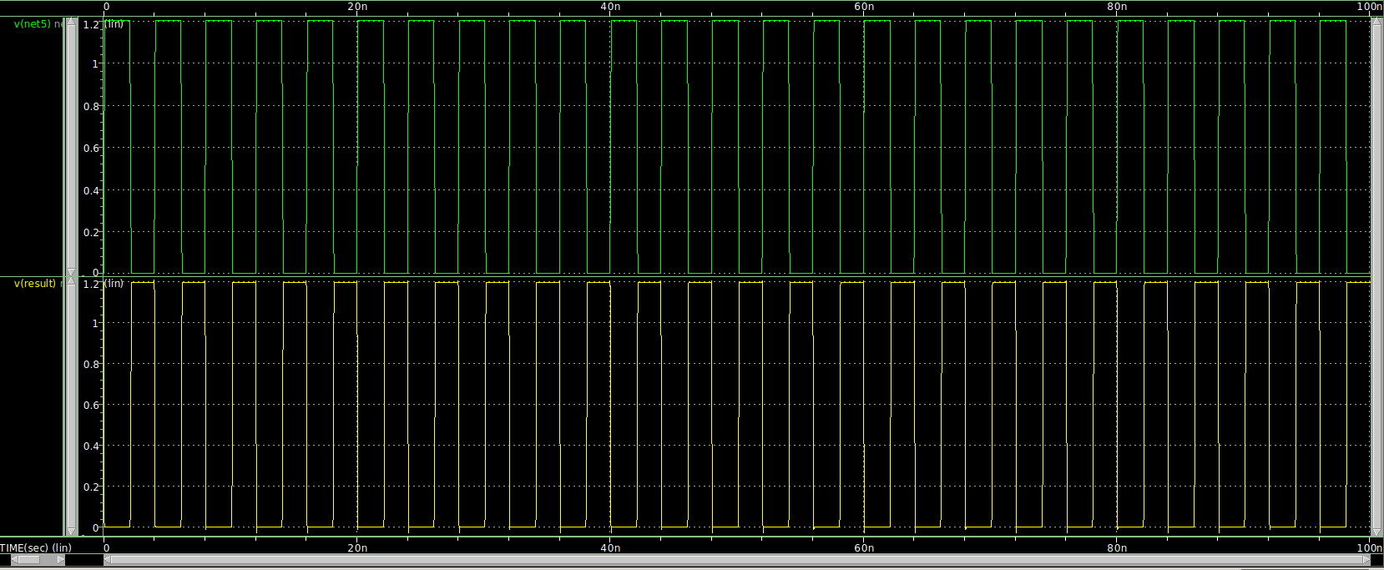
Hình 9 Kết quả mô phỏng WaveView

Thiết kế Layout cho Inverter
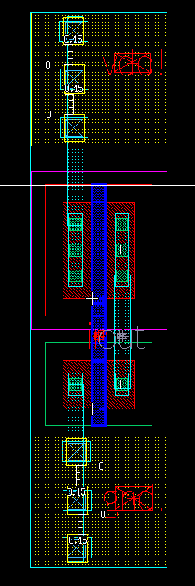
Hình 10 Inverter Layout
- Như schematic:
  - Chân S của pMOS được kéo lên vdd
  - Chân S của nMOS được kéo xuống gnd
  - 2 chân D được nối với nhau
- Kiểm tra thiết kế (Verification):
  - Kiểm tra LVS:
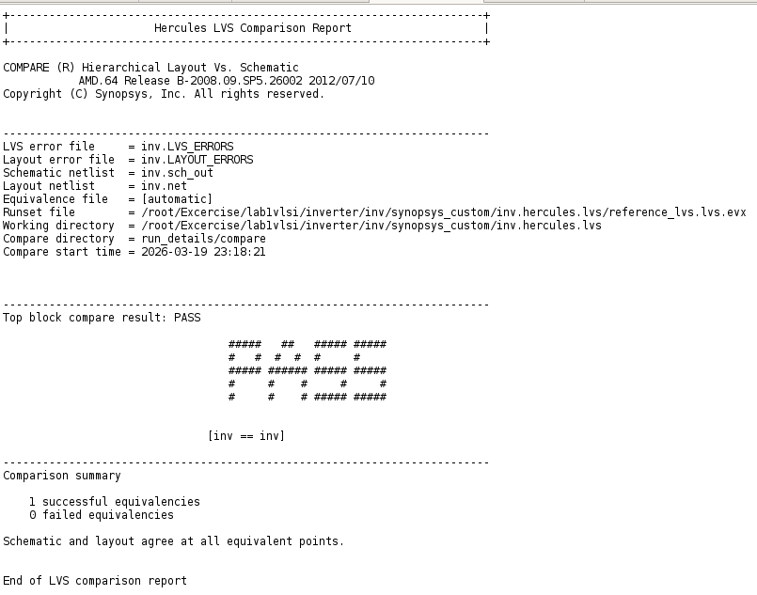
Hình 11 Kết quả kiểm tra LVS
    - PASS → layout được thiết kế giống với schematic
  - Kiểm tra DRC:
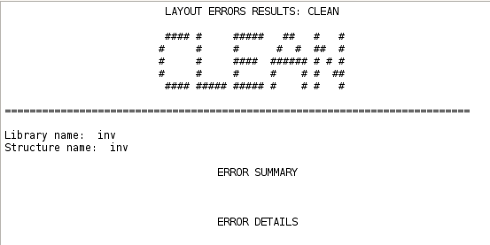
Hình 12 Kết quả kiểm tra DRC
    - CLEAN → layout không vi phạm Design Rules
  - Chiết xuất ký sinh (LPE):
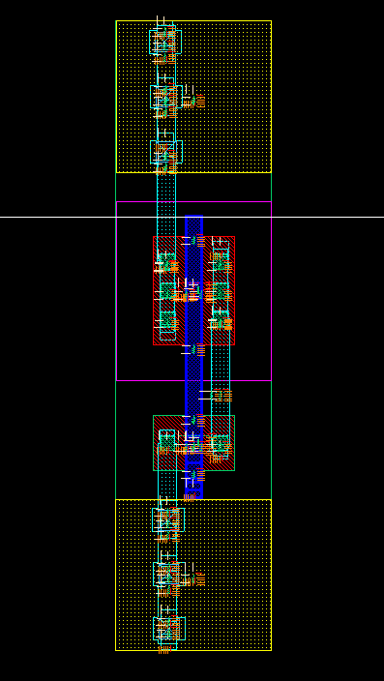
Hình 13 Kết quả sau khi run LPE

Mô phỏng Post Layout
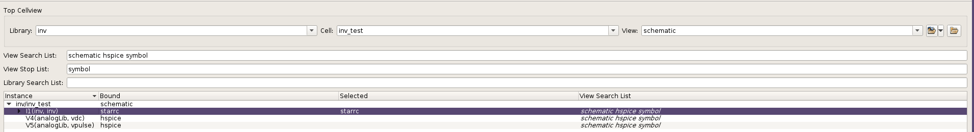
Hình 14 Cấu hình config
- Thực hiện theo các bước hướng dẫn.
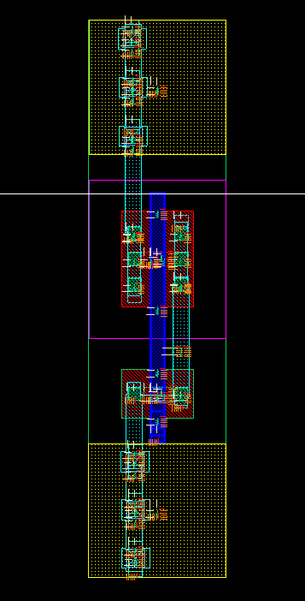
Hình 15 Post Layout (starrc)
- Mô phỏng SAE:
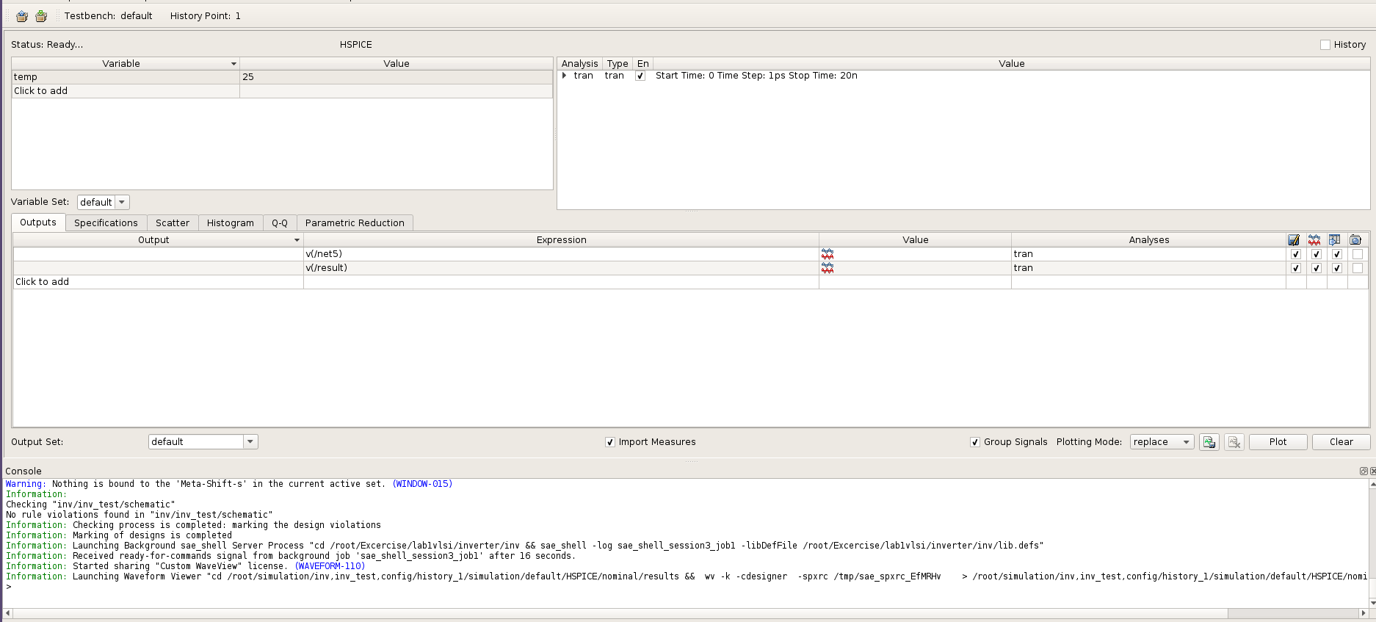
Hình 16 Cấu hình SAE
3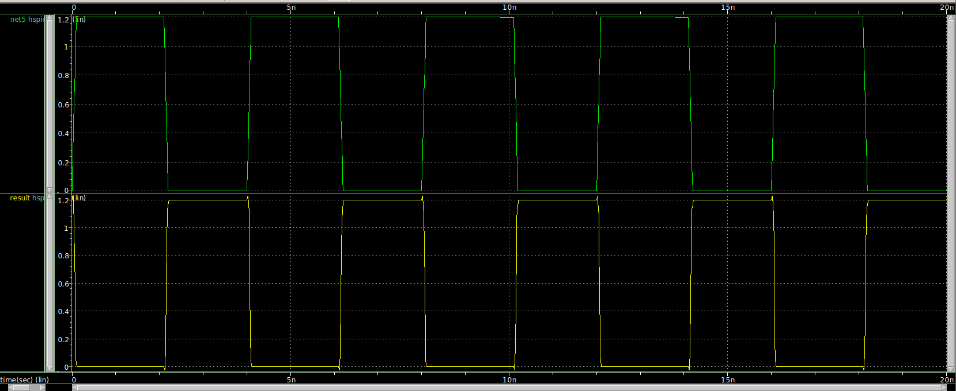
Hình 17 Kết quả mô phỏng WaveView
- Mô phỏng bằng lệnh HSPICE:
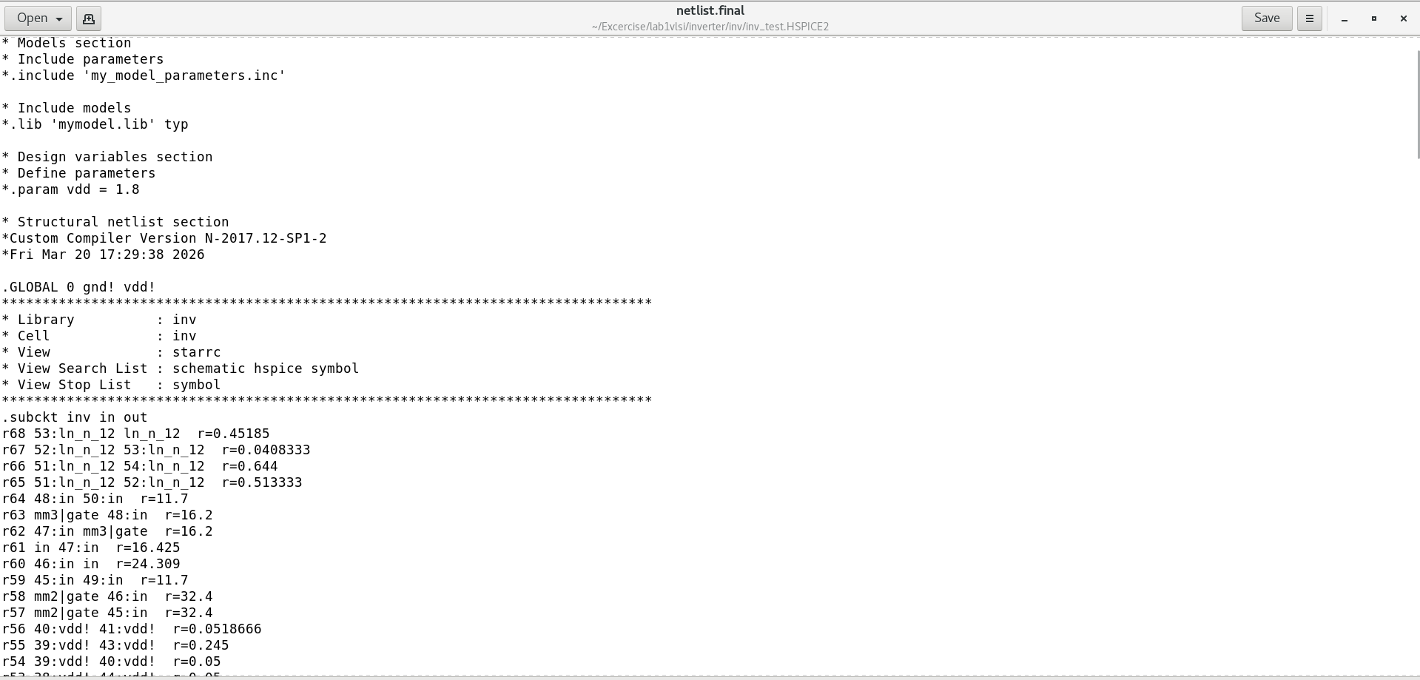
Hình 18 Một phần nội dung trong netlist.final
→ Có thể thấy trong netlist.final của post-layout có định nghĩa thêm các trở và tụ kí sinh
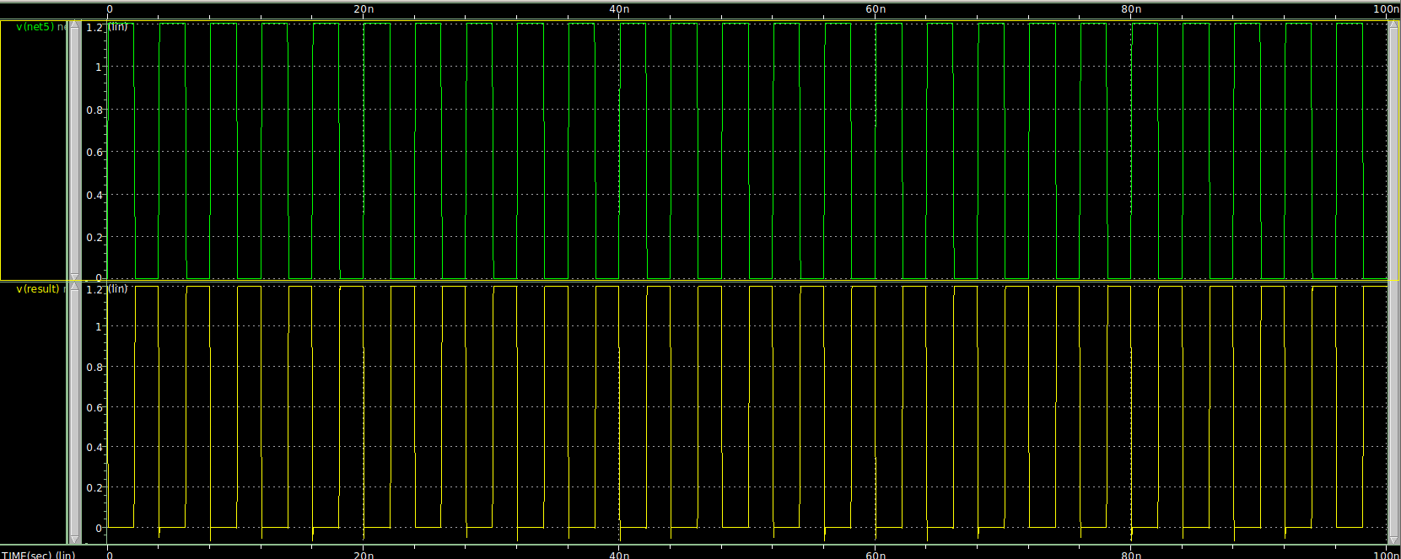
Hình 19 Kết quả mô phỏng WaveView

